山东省2020年上学期师范大学附属中学高二化学10月学业质量检测试题

(满分:100 分;时间:90 分钟)

可能用到的相对原子质量：

H:1 C:12 N:14 O:16 Na:23 Mg:24 Al:27 S:32 Cl:35.5 Fe:56 Cu:64 Zn:65

一、选择题(本题包括 10 小题,每小题 3 分,共 30 分。每小题只有一个选项符合题意)

- 下列关于能量变化的说法正确的是( )
  - “冰,水为之,而寒于水”说明相同质量的水和冰相比较,冰的能量高
  - 化学反应在物质变化的同时,伴随着能量变化,其表现形式只有吸热和放热两种
  - C.已知 C(s,石墨) C(s,金刚石) ΔH>0,则金刚石比石墨稳定
D.化学反应遵循质量守恒的同时,也遵循能量守恒
2.下列关于反应与能量的说法正确的是( )
- Zn(s)+CuSO₄(aq) ZnSO₄(aq)+Cu(s) ΔH=-216 kJ·mol-1,E 反应物<E 生成物

- CaCO₃(s) CaO(s)+CO₂(g) ΔH=+178.2 kJ·mol-1,E 反应物<E 生成物

1 1

- HCl(g)
H2(g)+
Cl2(g) ΔH=+92.3 kJ·mol-1,1 mol HCl(g)在密闭容器中完全分解后放出 92.3

2 2

kJ 的能量
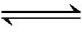
- 将 0.5 mol N2 和 1.5 mol H2 置于密闭的容器中充分反应生成 NH3(g),放热 19.3 kJ,其热化学方程式为 N2(g)+3H2(g) 2NH3(g) ΔH=-38.6 kJ·mol-1
- 关于下列各装置图的叙述中,不正确的是( )
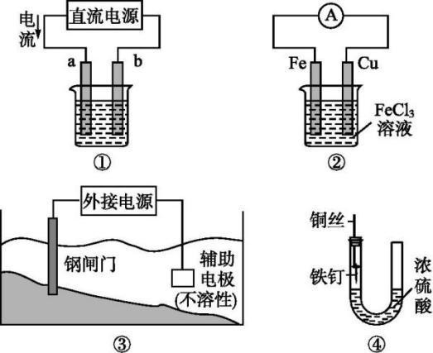
  - 用装置①精炼铜,则 a 极为粗铜,电解质溶液为 CuSO4 溶液

  - 装置②的总反应是 Cu+2Fe3+ Cu2++2Fe2+ C.装置③中钢闸门应与外接电源的负极相连D.装置④中的铁钉几乎没被腐蚀
- 近来科学家研制了一种新型的乙醇电池(DEFC),它用磺酸(强酸)类质子作为溶剂,在 200 ℃左右时供电,乙醇电池比甲醇电池效率高出 32 倍且更加安全。电池总反应为 C2H5OH+3O2 2CO2+3H2O, 下列说法不正确的是( )
A.C2H5OH 在电池的负极上参加反应 B.1 mol 乙醇被氧化转移 6 mol 电子

C.在外电路中电子由负极沿导线流向正极 D.电池正极的电极反应为 4H++O2+4e- 2H2O

- 利用如图装置，完成很多电化学实验．下列有关此装置的叙述中，正确的是（ ）
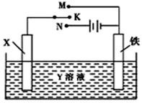
- 若 X 为锌棒，Y 为 NaCl 溶液，开关 K 置于 M 处，可减缓铁的腐蚀，这是牺牲阴极保护法

- 若 X 为碳棒，Y 为 NaCl 溶液，开关 K 置于 N 处，可加快铁的腐蚀

- 若 X 为铜棒，Y 为硫酸铜溶液，开关 K 置于 M 处，铜棒质量将增加，此时外电路中的电子向铜电极移动
- 若 X 为铜棒，Y 为硫酸铜溶液，开关 K 置于 N 处，可用于铁表面镀铜，溶液中铜离子浓度将减小
- 甲醇质子交换膜燃料电池中将甲醇蒸气转化为氢气的两种反应原理如下:

①CH3OH(g)+H2O(g) CO2(g)+3H2(g) ΔH=+49.0 kJ·mol-1

②CH3OH(g)+1O2(g) CO2(g)+2H2(g) ΔH=-192.9 kJ·mol-1
2

下列说法正确的是( )

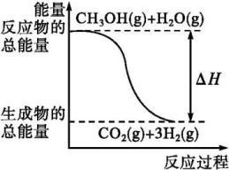
A.CH3OH 的摩尔燃烧焓ΔH=-192.9 kJ·mol-1 B.反应①中的能量变化如下图所示
C.CH3OH 转变成 H2 的过程一定要吸收能量

D.根据②推知反应 CH3OH(l)+1O2(g) CO2(g)+2H2(g)的ΔH>-192.9 kJ·mol-1
2

- 将如图所示实验装置的 K 闭合(已知:盐桥中装有琼脂凝胶,内含 KCl),下列判断正确的是( )
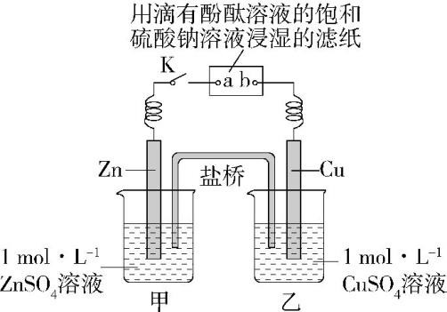

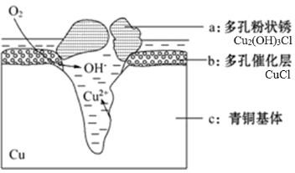
A.Cu 电极上发生还原反应 B.电子沿 Zn→a→b→Cu 路径移动C.片刻后甲池中 c(SO2−)增大 D.片刻后可观察到滤纸 b 处变红色8．青铜器发生电化学腐蚀的原理示意图，下列说法正确的是（）
4

- 腐蚀过程中，青铜基体是正极
- 若有 64g Cu 腐蚀，理论上耗氧体积为 22.4L(标准状况) C．多孔催化层加速了青铜器的腐蚀，因为改变了反应的焓变
D．为防止腐蚀，可通过导线将铜器与直流电源负极相连

- 生产液晶显示器的过程中使用的化学清洗剂 NF3 是一种温室气体,其存储能量的能力是 CO2 的 12

000~20 000 倍,在大气中的寿命可长达 740 年之久,以下是几种化学键的键能:

化学键 | N≡N | F—F | N—F
键能/(kJ·mol-1) | 941.7 | 154.8 | 283.0
下列说法中正确的是( )

- 过程 N2(g) 2N(g)放出能量 B.过程 N(g)+3F(g) NF3(g)放出能量C.反应 N2(g)+3F2(g) 2NF3(g)的ΔH>0
D.NF3 吸收能量后如果没有化学键的断裂与生成,仍可能发生化学反应

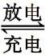
- 已知某锂离子电池的总反应为 LixC+Li1-xCoO2 C+LiCoO2,锂硫电池的总反应为 2Li+S Li2S。其装置图如下图所示：
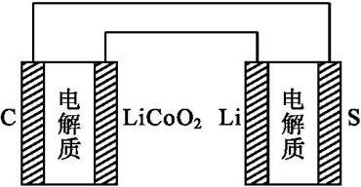

有关上述两种电池说法正确的是( ) A.锂离子电池放电时,Li+向负极迁移
- 锂硫电池充电时,锂电极发生还原反应C.两种电池的负极材料相同
D.锂离子电池充电时，碳电极做阳极

二、不定项选择题(本题包括 5 小题,每小题 4 分,共 20 分。每小题有一个或两个选项符合题意)

- 化学能与热能、电能等能相互转化。关于化学能与其他能量相互转化的说法正确的是（ ）

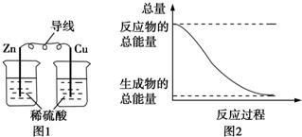
  - 图 1 所示的装置能将化学能转变为电能

  - 图 2 可表示中和反应的能量变化情况

  - 化学反应中的能量变化都表现为热量的变化

  - 化学反应中能量变化的主因是化学键的断裂与生成12.已知氢气和碳燃烧的热化学方程式为：
①2H2(g)+O2(g) 2H2O(l) ΔH1=-a kJ·mol-1 ②H2(g)+1O2(g) H2O(g) ΔH2=-b kJ·mol-1
2

③C(s)+1O2(g) CO(g) ΔH3=-c kJ·mol-1 ④C(s)+O2(g) CO2(g) ΔH4=-d kJ·mol-1
2

下列说法正确的是( )

A.氢气的摩尔燃烧焓为-b kJ·mol-1 B.碳的摩尔燃烧焓为-c kJ·mol-1

C.一氧化碳的摩尔燃烧焓为(d-c) kJ·mol-1 D.¹a>b
2

13.科学家设计微生物原电池,用于处理废水(酸性)中的有机物及脱除硝态氮,该装置示意图如下。有 关该微生物电池说法正确的是( )
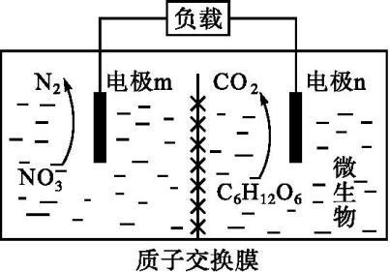

A.电子由 m 极转移到 n 极 B.H+可通过质子交换膜移向左侧极室

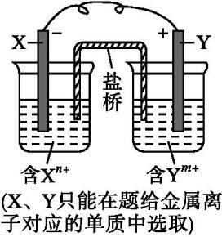
C.m 电极反应为 2NO- +6H2O+10e- N2+12OH- D.每生成 1 mol CO2 转移 e-的物质的量为 4 mol ^{14.已知氧化性:Au}3+^{>Ag}+^{>Cu}2+^{>Pb}2+^{>Cr}3+^{>Zn}2+^{>Ti}2+^{。现有如图所示的电化学装置,下列叙述中正确的 是 ( )}
3
- 若 X 为 Ti,则 Y 极的电极反应可能是 Zn-2e- Zn2+

- 若 X 为 Cr,则 Y 可以选 Zn 或 Ti

- 若 Y 为 Cu,则 X 极的电极反应可能是 Cr-3e- Cr3+

- 若 Y 为 Pb,则含 Xn+的溶液中阴离子数会减少

- 用一种吸附氢气的碳纳米管材料制备的二次电池如图所示,该电池的电解质溶液为 6 mol·L-1KOH

溶液,下列说法中正确的是( )
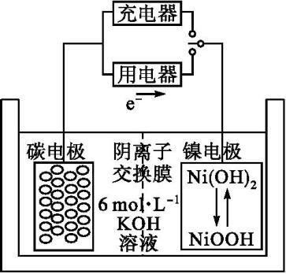
  - 充电时 OH-从碳电极移向镍电极

  - 放电时电池负极的电极反应为 H2-2e- 2H+

  - 放电时电池正极的电极反应为 NiOOH+H2O+e- Ni(OH)2+OH-

  - 该电池充电时将碳电极与电源的正极相连三、非选择题(本题包括 4 小题,共 50 分)
16.（14 分，每空 2 分） 将 V1 mL 1.0 mol·L-1 盐酸和 V2 mL 未知浓度的 NaOH 溶液混合均匀后测量并记录溶液的温度,实验结果如图所示,实验中始终保持 V1+V2=50。
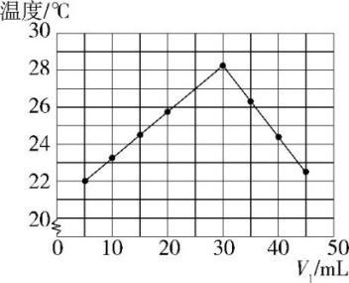

- 下列叙述正确的是 。(填字母)

A.做该实验时环境温度低于 22 ℃ B.V1=40ml 时，盐酸和氢氧化钠溶液恰好完全反应

C.NaOH 溶液的浓度约为 1.5 mol/L D.该实验表明有水生成的反应都是放热反应。

- 若含有 8.0 g NaOH 的稀溶液与稍过量的 1 L 0.21 mol·L-1 的盐酸反应放出 11.46 kJ 的热量,则表示中和热的热化学方程式为 (填字母)。
A.NaOH(aq)+HCl(aq) NaCl(aq)+H2O(l) ΔH=+57.3 kJ·mol-1 B.NaOH(s)+HCl(l) NaCl(s)+H2O(l) ΔH=-57.3 kJ·mol-1
C.NaOH(aq)+HCl(aq) NaCl(aq)+H2O(l) ΔH=-11.46 kJ·mol-1 D.NaOH(aq)+HCl(aq) NaCl(aq)+H2O(l) ΔH=-57.3 kJ·mol-1
（3）50ml0.55mol·L-1 盐酸与 50mL0.50mol·L-1NaOH 溶液在如下图所示的装置中进行中和反应。通

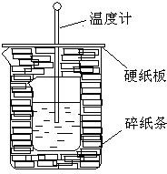
过测定反应过程中放出的热量可计算中和热。回答下列问题：

①从实验装置上看，尚缺少一种玻璃仪器，玻璃仪器的名称是 。

② 若大烧杯上不盖硬纸板，求得的反应热ΔH (填“偏大”“偏小”或“无影响”)。

③实验中若改用 60mL0.50mol·L-1 盐酸跟 50mL0.55mol·L-1NaOH 溶液进行反应，与上述实验相比， 所放出的热量(忽略测量误差，下同) (填“相等”或“不相等”)，所求中和热 (填“相等”或“不相 等”)。
④用相同浓度和体积的氨水代替 NaOH 溶液进行上述实验，测得的中和热ΔH 会 （填“偏大”、“偏小”或“无影响”）
17. (8 分，每空 2 分)为了合理利用化学能，确保安全生产，化工设计需要充分考虑化学反应的焓变， 并采取相应措施。化学反应的焓变通常用实验进行测定，也可进行理论推算。
(1) 下列变化过程，属于放热反应的是

①浓 H2SO4 稀释；②酸碱中和反应；③H2 在 Cl2 中燃烧；④固体 NaOH 溶于水；⑤液态水变成水蒸气；⑥碳高温条件下还原 CO2。
（2）实验测得，标准状况下 11.2L 甲烷在氧气中充分燃烧生成液态水和二氧化碳气体时释放出 a kJ 的热量，试写出表示甲烷摩尔燃烧焓的热化学方程式： ；
- 捕碳技术(主要指捕获 CO2 在降低温室气体排放中具有重要的作用。目前 NH3 和(NH4)2CO3 已经被用作工业捕碳剂，它们与 CO2 可发生如下反应：
反应Ⅰ：2NH3(l)+H2O(l)+CO2(g) ⇌ (NH4)2CO3(aq) △H1 反应Ⅱ：NH3(l)+H2O(l)+CO2(g) ⇌ NH4HCO3(aq) △H2
反应Ⅲ：(NH4)2CO3(aq)+H2O(l)+CO2(g) ⇌ 2NH4HCO3(aq) △H3

则 ΔH3 与 ΔH1、ΔH2 与之间的关系为 ΔH3 = ；

- 已知反应 N2(g)+3H2(g) ⇌ 2NH3(g) ΔH=akJ/mol，试根据表中所列键能数据估算 a 的值 。

化学键 | H﹣H | N﹣H | N≡N
键能/kJ/mol | 436 | 391 | 945
18.(12 分)电解工作原理的实际应用非常广泛。

- 请画出铜棒镀银的简易装置设计图。（实验可选用品：铜棒，银片，石墨棒，硫酸铜溶液，硝 酸银溶液，导线，电源，烧杯）

- 工业上为了处理含有 Cr2O2−的酸性工业废水,采用下面的处理方法:往工业废水中加入适量 NaCl, 以铁为电极进行电解,经过一段时间,有 Cr(OH)3 和 Fe(OH)3 沉淀生成,工业废水中铬元素的含量可低于排放标准。关于上述方法,下列说法错误的是 (填字母)。
7
A.阳极反应:Fe-2e- Fe2+B.阴极反应:2H++2e- H2↑

C.在电解过程中工业废水由酸性变为碱性 D.可以将铁电极改为石墨电极
- 某同学设计了下图装置进行以下电化学实验。
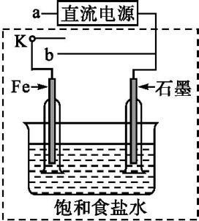
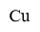
①当开关 K 与 a 连接时,两极均有气泡产生,则阴极为 电极。

②一段时间后,使开关 K 与 a 断开,与 b 连接时,虚线框内的装置可称为 。请写出此时

Cu 电极上的电极反应 。

- 1 L 某溶液中含有的离子如下表:

离子 | Cu2+ | Al3+ | NO-  3 | Cl-
物质的量浓度  (mol·L-1) | 1 | 1 | a | 1
用惰性电极电解该溶液,当电路中有 3 mol e-通过时(忽略电解时溶液体积变化及电极产物可能存在的溶解现象),下列说法正确的是 (填字母)。
A.电解后溶液呈酸性 B.a=3C.阳极生成 1.5 mol Cl2 D.阴极析出的金属是铜与铝

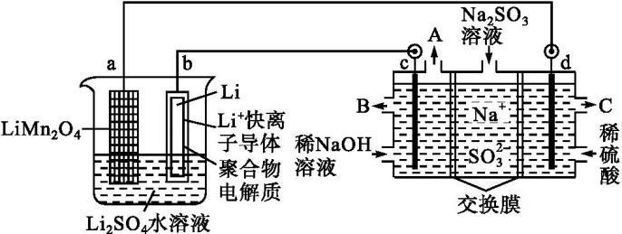
19.(16 分)我国科学家设计了一种锂离子电池,并用此电池来电解含有 Na2SO3 的工业废水,可获得硫酸等物质,该过程示意图如下:

- 锂离子电池工作时,a 极发生 (填“氧化”或“还原”)反应,Li+移向 (填“a”或“b”)极,写出 b 极的电极反应 。
- 电解池中物质 A 的化学式是 ,其中右侧交换膜应选用 (填“阳离子”或“阴离子”)交换膜,该交换膜的作用是 ,写出 d 极的电极反应 。 (3)若电解池左侧溶液的体积为 2 L,其浓度由 2 mol·L-1 变为 4 mol·L-1 时,理论上电路中通过的电子是
mol。

